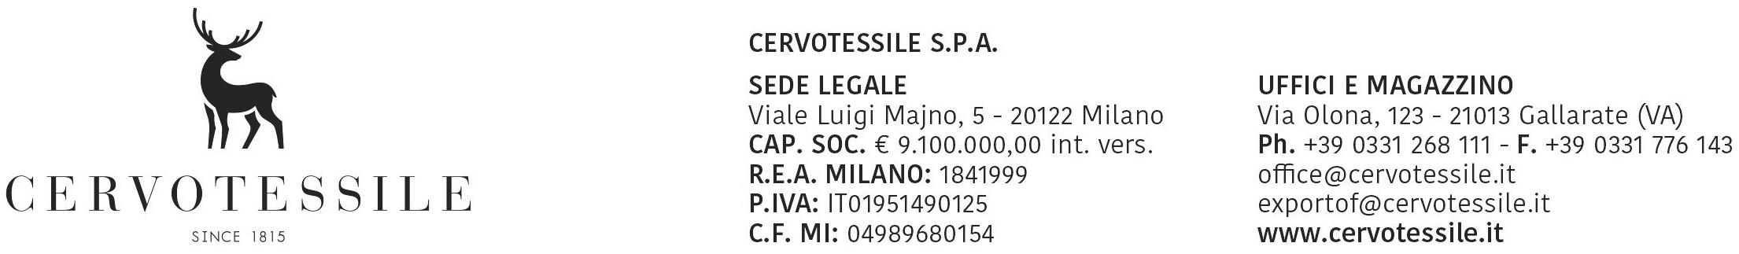

Spett.le AGENZIA DELLE DOGANE DI LIVORNO

Il sottoscritto OLIVETTO ARTINO nato a Battaglia Terme (PD) e residente
in Via Prealpi 1 , in qualità di Dirigente Amministrativo, della Ditta CERVOTESSILE S.p.A.
con sede in Via Olona, 123 - 21013 GALLARATE (VA) , P.I. 01951490125
consapevole delle responsabilità e delle pene stabilite per false attestazioni e mendaci dichiarazioni, sotto la sua personale responsabilità

dichiara

che le merci meglio descritte nella fattura di esportazione n. 16004027 del 24/03/2016 soddisfano le condizioni richieste per ottenere il certificato di circolazione EUR 1 /EURMED

In particolare dichiara che le merci di cui sopra sono di origine preferenziale comunitaria in base a quanto previsto negli accordi tra UE e Tunisia:

- MERCE DI ORIGINE PREFERENZIALE CE IN QUANTO DA NOI PRODOTTA PRESSO I NS. STABILIMENTI.
- MERCE DI ORIGINE PREFERENZIALE CE DA NOI ACQUISTATA DA FORNITORE COMUNITARIO CHE CI HA PRODOTTO LA DOCUMENTAZIONE IDONEA COMPROVANTE L’ORIGINE E CHE CI IMPEGNAMO A FORNIRE SU RICHIESTA DELL’AUTORITA’ DOGANALE.

A riscontro delle condizioni sopra dichiarate, oltre alla documentazione prodotta contestualmente alla domanda di rilascio del certificato EUR.MED, si impegna espressamente a fornire all’Autorità Doganale qualsiasi altra prova documentale o giustificazione che quest’ultima richieda nonché ad accettare ogni eventuale controllo.

Per quanto sopra, con la presente conferisce espresso incarico a formulare alla Dogana domanda di rilascio del certificato EUR.MED in relazione alle merci di cui sopra, alla Spett.le M.T.I. S.r.l., corrente in Livorno, di cui si avvale in esclusiva per le operazioni doganali effettuate presso la dogana di Livorno.

La Società M.T.I. S.r.l. viene autorizzata a compiere tutto quanto necessario per l’ottenimento del certificato EUR.MED ed è fin d’ora espressamente manlevata da qualsiasi responsabilità legata direttamente od indirettamente all’esperimento della procedura oggetto del presente incarico.

Il sottoscritto è a conoscenza che la presente è considerata – ai sensi dell’art. 76 del D.P.R. n. 445 del Dicembre 2000 – come resa a pubblico ufficiale e che le dichiarazioni mendaci, la falsità negli atti e l’uso di atti falsi sono puniti ai sensi del codice penale e delle leggi speciali.

In fede.

